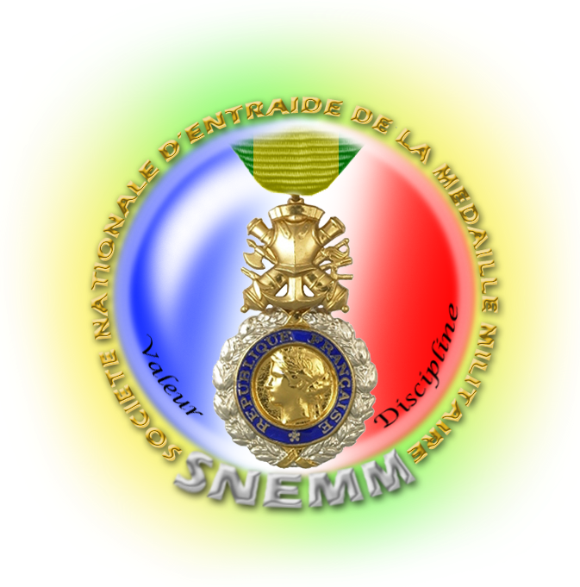
SOCIÉTÉ NATIONALE D’ENTRAIDE
DE LA MÉDAILLE MILITAIRE

SECTION N° de

BULLETIN D’ADHÉSION

(Après avoir complété votre bulletin, merci de le remettre au Président de votre section)

ARMÉE D’ORIGINE

(Cocher la case correspondante)

Terre Mer Air Gendarmerie

Mme /M. : Nom Prénom (s)
Né (e) le A

Demeurant

Code postal Ville

Adresse électronique

Ancien Combattant oui non n° carte AC Date délivrance

CATÉGORIES DE MEMBRES ET COTISATIONS ANNUELLES

MEMBRE TITULAIRE
Médaillé militaire par décret du 25,00€

MEMBRE ASSOCIÉ 25,00€

DAME D’ENTRAIDE 10,00€
Dame d’entraide veuve de Médaillé militaire (Revue adressée gratuitement)
+
ABONNEMENT ANNUEL REVUE (facultatif) 6,00€

- ou revue gratuitement consultable sur le site internet à partir du 31 mars 2015 Total :
Signature de l’adhérent

Fait à le

Les informations recueillies sont nécessaires pour votre adhésion. Elles font l’objet d’un traitement informatique et sont destinées au secrétariat de l’association. En application des articles 39 et suivants de la loi du 6 janvier 1978 modifiée, vous bénéficiez d’un droit d’accès et de rectification aux informations qui vous concernent.
Si vous souhaitez exercer ce droit et obtenir communication des informations vous concernant, veuillez vous adresser à :
effectifs@snemm.fr

Tournez svp

SOCIÉTÉ NATIONALE D’ENTRAIDE DE LA MÉDAILLE MILITAIRE

"La Société Nationale d'Entraide de la Médaille Militaire a pour but"
- d'établir et de renforcer les liens de solidarité entre ses membres ;
- d'assurer la défense de leur honneur et de leurs intérêts moraux et matériels ;
- de concourir au prestige de la Médaille Militaire partout où la "Société" exerce son action ;
- d'aider ses membres anciens combattants et victimes de guerre et de conflits dans la défense de leurs droits ;
- de participer aux cérémonies du souvenir et à la transmission du devoir de mémoire ;
- de venir en aide et participer financièrement à l'éducation et aux conditions de vie des orphelins de ses membres ;
- d'aider sous toutes ses formes ses membres dans le besoin ;
- d'attribuer à ces membres des bourses d'études aux enfants à charge ;
- d'aider les membres qui ont des enfants handicapés même majeur, confrontés à une situation précaire ;
- d'organiser des activités au profit de ses œuvres sociales ;
- de faire bénéficier ses membres de séjours dans son établissement de retraite et de repos et à ceux qui viendraient à se créer

Sa devise est celle inscrite au revers de la Médaille Militaire « Valeur et Discipline »

PRINCIPALES DÉCORATIONS OBTENUES

(Cocher les cases correspondantes)

Légion d’Honneur ( Chevalier Officier Commandeur)

N° du décret Date de prise de rang .

Ordre National du Mérite ( Chevalier Officier Commandeur)

N° du décret Date de prise de rang

......................................................................................................................................................................

Médaille de la Gendarmerie Nationale

Décernée le

Médaille d’Outre-Mer (ex médaille Coloniale)

Décernée le
.
Médaille de la Défense Nationale ( bronze argent or)

Décernée le

Médaille des Services Militaires Volontaires ( bronze argent or)

Décernée le .

Autres décorations civiles et / ou (préciser la nature et les dates d’attribution)

SERVICE DES EFFECTIFS
 01 45 22 84 46 effectifs@snemm.fr

